MOÇÃO Nº 284/2020

Manifesta apelo a Prefeitura Municipal para execução de serviços de roçagem e limpeza em área pública com plantação de eucaliptos, localizada na Avenida Lázaro Gonçalves de Oliveira, no bairro Parque do Lago.

Senhor Presidente,

Senhores Vereadores,

**CONSIDERANDO** que recebemos solicitação de limpeza de área pública em área pública com plantação de eucaliptos, localizada na Avenida Lázaro Gonçalves de Oliveira, no bairro Parque do Lago;

**CONSIDERANDO** que o pedido se deve devido o local estar com acúmulo de lixo, entulhos e objetos inservíveis, que além de caracterizar estado de abandono, também traz prejuízos a saúde pública, uma vez que podem se tornar criadouro do mosquito Aedes Aegypti e demais bichos peçonhentos;

**CONSIDERANDO** que é preciso que o Setor competente do Poder Executivo Municipal adote as medidas necessárias para solução do problema, permitindo a boa conservação do local, evitando riscos aos moradores da região do bairro Parque do Lago;

**ANTE O EXPOSTO** e nos termos do Capítulo IV do Título V do Regimento Interno desta Casa de Leis, a **CÂMARA MUNICIPAL DE SANTA BÁRBARA D’OESTE, ESTADO DE SÃO PAULO**, encaminha apelo a Prefeitura Municipal para execução de serviços de roçagem e limpeza em área pública com plantação de eucaliptos, localizada na Avenida Lázaro Gonçalves de Oliveira, no bairro Parque do Lago.

Plenário “Dr. Tancredo Neves”, em 24 de junho de 2.020.

___________________________________________

**JOSE ANTONIO FERREIRA**

“Dr. José”

-Vereador-

Fotos da área Pública, ora objeto desta moção de apelo

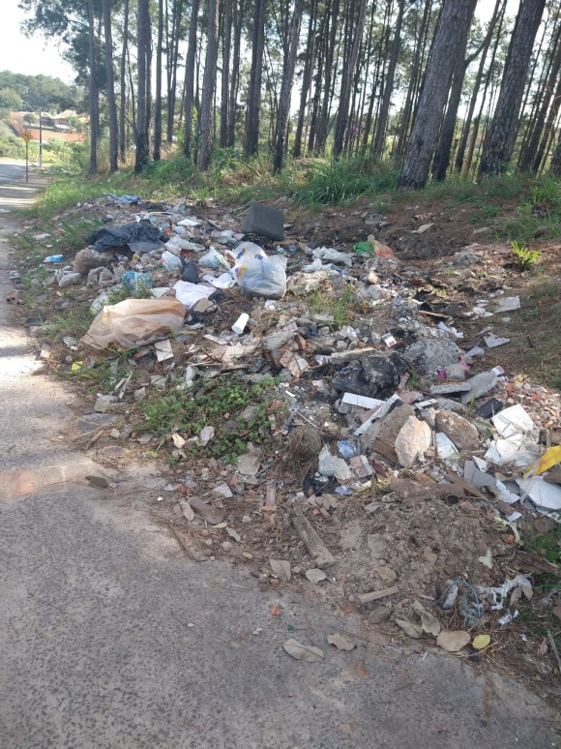

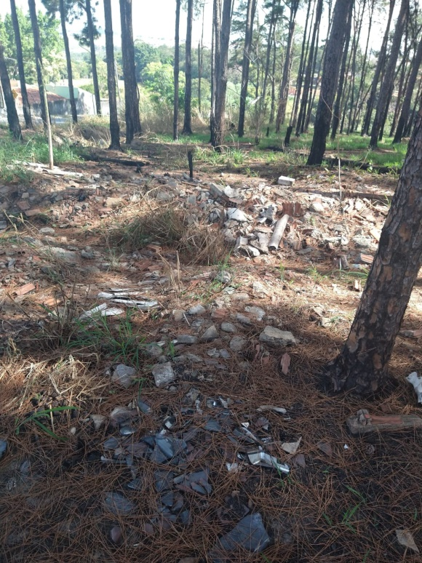

Plenário “Dr. Tancredo Neves”, em 24 de junho de 2.020.

___________________________________________

**JOSE ANTONIO FERREIRA**

“Dr. José”

-Vereador-